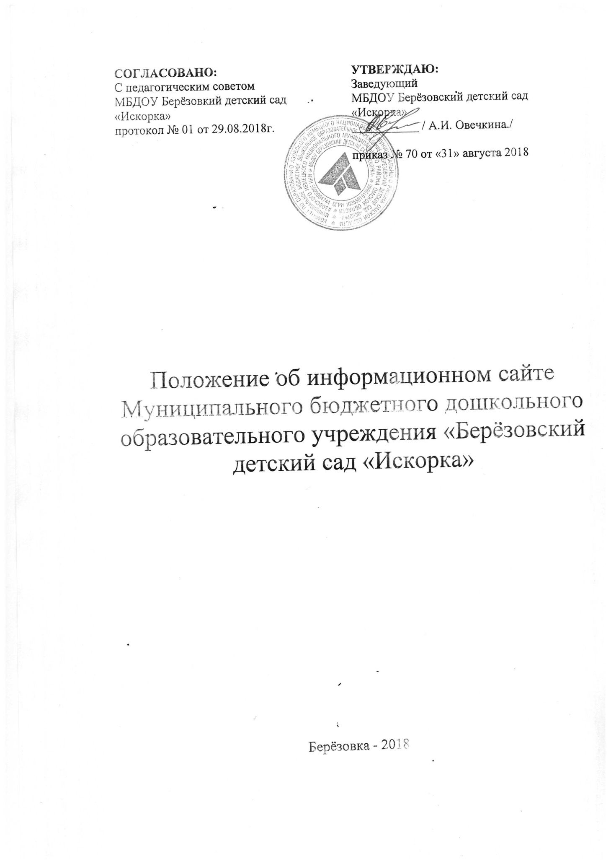

1.Общие положения
Настоящее положение об информационном сайте Муниципального бюджетного дошкольного образовательного учреждения «Берёзовский детский сад «Искорка» Азовского муниципального района Омской области разработано в соответствии с Конституцией РФ,со статьей 29 Федерального закона "Об образовании в Российской Федерации" Правительство Российской Федерации.
Настоящее Положение определяет понятия, цели, требования, организацию и работу официального сайта ДОУ (далее – Сайт).
Сайт – информационный web-ресурс, имеющий четко определенную законченную смысловую нагрузку.
Сайт ДОУ является публичным органом информации, доступ к которому открыт всем желающим.
Заведующий ДОУ назначает модератора сайта, решение вопросов о размещении информации, об удалении и обновлении устаревшей информации. Модератором сайта может быть человек, возраст которого – старше 18 лет.
Сайт создается в целях активного внедрения информационных и коммуникационных технологий в практику деятельности муниципального дошкольного образовательного учреждения, информационной открытости, информированности родителей, населения.
Сайт является не отдельным, специфическим видом деятельности, он объединяет процесс сбора, обработки, оформления, публикации информации с процессом интерактивной коммуникации и в то же время предоставляет актуальный результат деятельности ДОУ.
2.Цели и задачи информационного сайта ДОУ
Цель Сайта – поддержка процесса информатизации в образовательном учреждении путем развития единого образовательного информационного пространства; представление образовательного учреждения в Интернет-сообществе.
Задачи Сайта:
Обеспечение открытости деятельности дошкольного образовательного учреждения и освещение его деятельности в сети Интернет.
Создание условий для взаимодействия участников и информирования всех участников образовательного процессе: педагогов, родителей воспитанников.
Распространение педагогического опыта воспитателей и специалистов ДОУ.
Повышение роли информатизации образования, содействие созданию в регионе единой информационной инфраструктуры.
3.Требования к содержанию сайта
Сайт ДОУ должен содержать:

- Контактную информацию образовательного учреждения – юридический адрес, номера телефонов, адрес электронной почты.
- Данные об администрации образовательного учреждения – ФИО руководителя контактные телефоны, адрес электронной почты.
- Электронные версии организационных документов образовательного учреждения:
-устав образовательной организации;
- лицензии на осуществление образовательной деятельности (с приложениями);
- свидетельство о государственной аккредитации (с приложениями);
- план финансово-хозяйственной деятельности образовательной организации, утвержденного в установленном законодательством Российской Федерации порядке, или бюджетной сметы образовательной организации;
- локально- нормативные акты, предусмотренных частью 2 статьи 30 Федерального закона "Об образовании в Российской Федерации" правил внутреннего трудового распорядка и коллективного договора .
- Отчет о результатах самообследования ДОУ.
- Предписание органов, осуществляющие государственный контроль (Надзор) в сфере образования, отчеты об исполнения таких предписаний.

Информацию:
- о языках, на которых осуществляется образование (обучение);
- о федеральных государственных образовательных стандартах и об образовательных стандартах с приложением их копий (при наличии);
- о персональном составе педагогических работников с указанием уровня образования, квалификации и опыта работы, в том числе: - фамилия, имя, отчество (при наличии) работника; - занимаемая должность (должности);
- образование
- данные о повышении квалификации; -общий стаж работы; -стаж работы по специальности;

- О материально-техническом обеспечении образовательной деятельности, в том числе сведения о наличии оборудованных учебных кабинетов, объектов для проведения практических занятий, средств обучения и воспитания, об условиях питания и охраны здоровья обучающихся.

- О порядке поступления в образовательное учреждение.
- Материалы по организации учебного процесса.

Сайт ДОУ может содержать:

- Материалы о событиях текущей жизни ДОУ (детские праздники, конкурсы, выставки и т.д.).
- Материалы о действующих направлениях в работе ДОУ (участие в проектах, грандах, конкурсах и т.д.).
- Материалы передового педагогического опыта.
- Материалы, размещенные специалистами ДОУ по своему направлению (музыкальный руководитель, воспитатель).
- Иные информационные материалы, разрешенные к опубликованию законодательством Российской Федерации.

К размещению на информационном сайте ДОУ запрещены:

- Информационные материалы, которые содержат призывы к насилию и насильственному изменению основ конституционного строя, разжигающие социальную, расовую, межнациональную и религиозную рознь.
- Информационные материалы, порочащие честь, достоинство или деловую репутацию граждан или организаций.
- Информационные материалы, содержание пропаганду насилия, секса, наркомании, экстремистских, религиозных и политических идей.
- Любые виды рекламы, целью которых является получение прибыли другими организациями и учреждениями.
- Иные информационные материалы, запрещенные к опубликованию законодательством Российской Федерации.
Втекстовой информации Сайта не должно быть грубых грамматических и орфографических ошибок.
4.Ответственность
1.Заведующий ДОУ несет персональную ответственность за содержательное наполнение Сайта ДОУ.
2.При нарушении настоящего Положения соответствующее лицо может быть привлечено к административной либо уголовной ответственности, согласнодействующего законодательства.
3.Ответственность за некачественное текущее сопровождение Сайта несет администратор. Некачественное сопровождение может выражаться:
- в несвоевременном обновлении информации;
- в совершении действий, повлекших причинение вреда информационному сайту;
- в невыполнении необходимых программно-технических мер по обеспечению функционирования сайта
4.Информационную поддержку Сайта организуют педагоги МБДОУ
«Азовский детский сад «Солнышко», обеспечивающие:
- оперативный сбор информации о работе и мероприятиях;
- оформление материалов в электронном виде.

5.Модератор осуществляет:
- размещение информации на Сайте детского сада;
- оперативный контроль размещенной на Сайте информации;
- консультирование членов Редколлегии по подготовке материалов для Сайта;
- изменение структуры Сайта, по согласованию с заведующей;
- программно-техническую поддержку;
- обеспечение безопасности информационных ресурсов.
6.Ответственность за недостоверное, несвоевременное или некачественное предоставление информации (в том числе с грамматическими или синтаксическими ошибками) для размещения на Сайте образовательного учреждения несет заведующий детским садом.
7.Ответственность за некачественное текущее сопровождение Сайта несет модератор Сайта. Некачественное текущее сопровождение может выражаться:
- в несвоевременном размещении предоставляемой информации;
- в отсутствии даты размещения документа;
- в совершении действий, повлекших причинение вреда информационному ресурсу;
- в невыполнении необходимых программно-технических мер по обеспечению целостности и доступности информационного ресурса.
8.Ответственность за нарушение работоспособности и актуализации Сайта детского сада вследствие реализованных некачественных концептуальных решений, отсутствия четкого порядка в работе лиц, на которых возложено предоставление информации, несет заведующий детским садом.

